Конспект НОД
во второй младшей группе на тему
«Знакомство с Дымковской игрушкой»

Воспитатель:
Н.А.Толкунова

2018 год
Задачи:
Образовательные:
- формировать представление о народном промысле на примере дымковской игрушки; рассказать о процессе изготовления.
-способствовать формированию умения замечать и находить основные средства выразительности дымковской росписи: материал, цвет, элементы узора.
Развивающие:
- развивать эстетическое восприятие и вкус;
-развивать интерес к творчеству народных умельцев.
Воспитательные:
-воспитывать отзывчивость на красоту росписи;
-воспитывать любовь к народной игрушке, уважительное отношение к народному наследию.
Предварительная работа:
Рассматривание иллюстраций, картинок с дымковскими игрушками, составление альбома; рассматривание элементов дымковского узора; чтение русских народных потешек, стихов; пальчиковые игры, п/и «Карусель»
Интеграция образовательных областей: социально – личностное развитие, речевое развитие, физическое развитие.
Методы, приемы: словесный, игровые приемы, сюрпризный момент, приемы поощрения, наглядный.

Педагогические технологии: здоровье сберегающая, игровая технология, личностно – ориентированная технология

НОД
Воспитатель: Ребята, сегодня мы продолжаем путешествие в волшебную страну народных мастеров и отправимся мы с вами в большое село Дымково. А поедем мы на лошадке.
Громко цокают копытца,
Цок, цок, цок, цок.
В гости к Вам лошадка мчится,
Цок, цок, цок, цок.
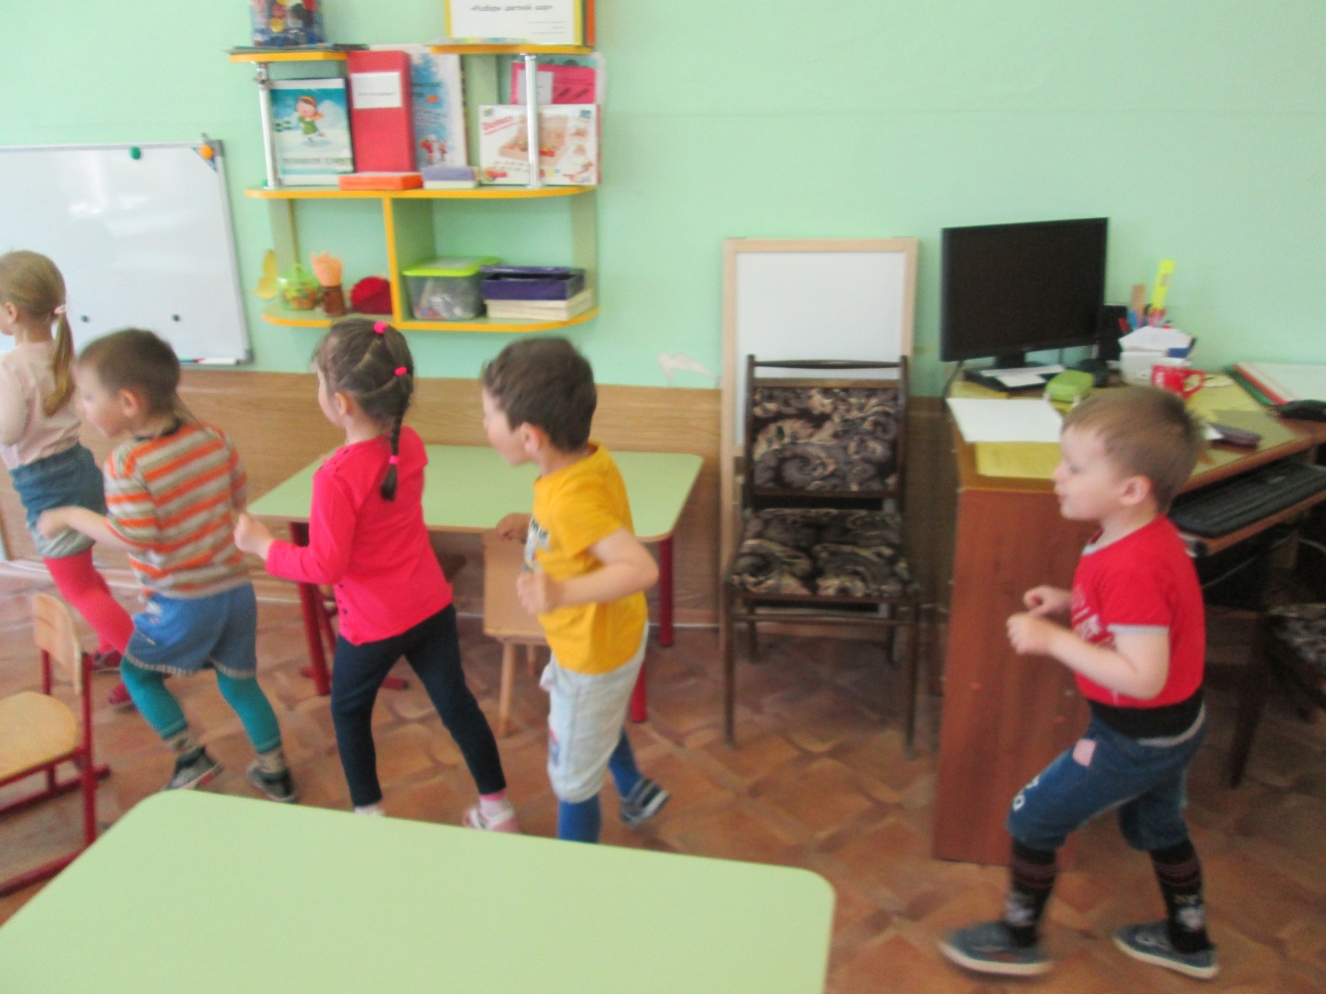
Воспитатель: Вот мы и приехали, присаживайтесь.
Есть в России уголок,
Где из труб дымок идет
Кто хоть раз попал туда-
Не забудет никогда!
Знаменита деревушка
Яркой глиняной игрушкой
И свистулькой звонкой
С голосочком тонким,
Пестрыми фигурками, крошечными мурками.
Веселит, ласкает взор
Пестрый, радостный узор!
Воспитатель показывает дымковскую игрушку.
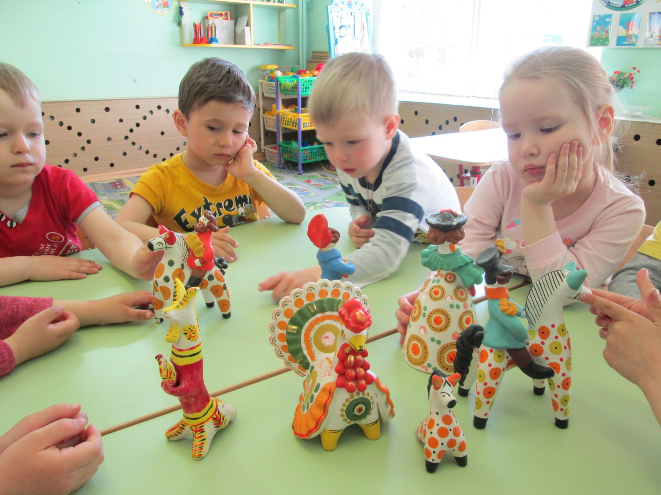
Рассказ воспитателя о Дымковской игрушке
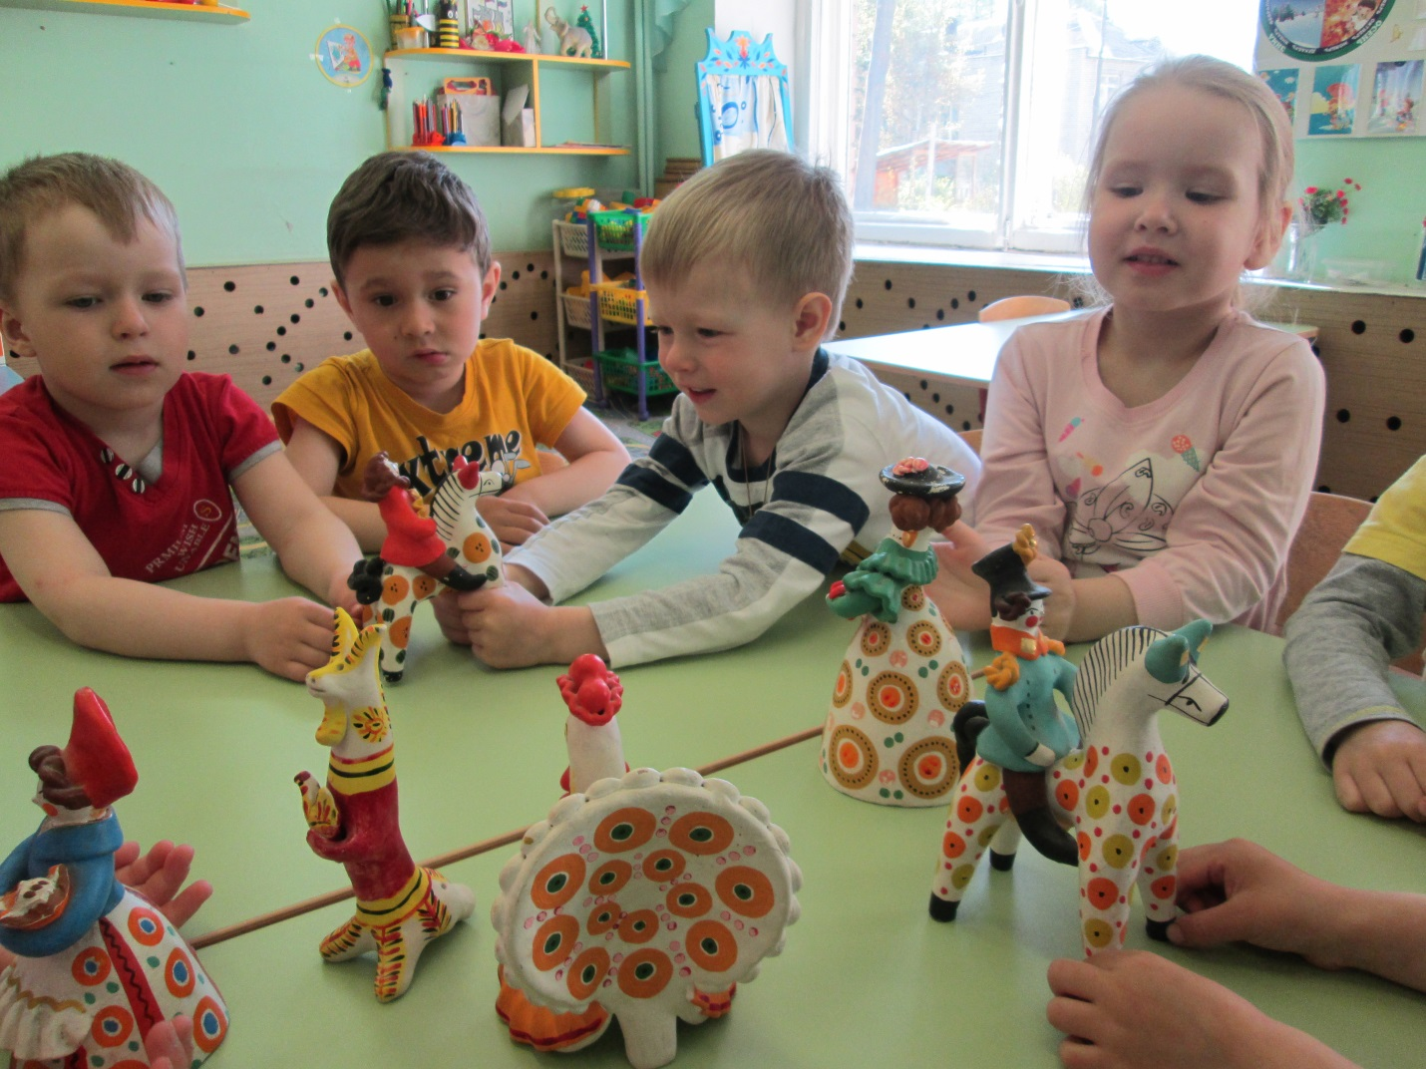
«Это Дымковская игрушка. Получила свое название от села Дымково. В давние времена жители этого села, от мала до велика (значит и дети и взрослые) , лепили глиняные игрушки для весенней ярмарки. Зимой все село было в дыму оттого, что в каждом доме топились печи для обжига игрушек, а в пасмурные дни над речушкой стоял туман в виде легкой дымке. Круглый год село стояло словно в дымке, его так и стали называть Дымково, а игрушки стали называться дымковские. Вокруг села было много глины, из нее и стали лепить игрушки. Лепят игрушку по частям, отдельно туловище, ноги, рожки и т.д. Затем соединяют в целую игрушку, сушат и обжигают в русской печи. Покрывали белилами и начиналось самое интересное. Как вы думаете, что? Конечно, роспись игрушки. Посмотрите, какие яркие цвета используют мастера для росписи. Красный, оранжевый, синий, зеленый, золотой, желтый.
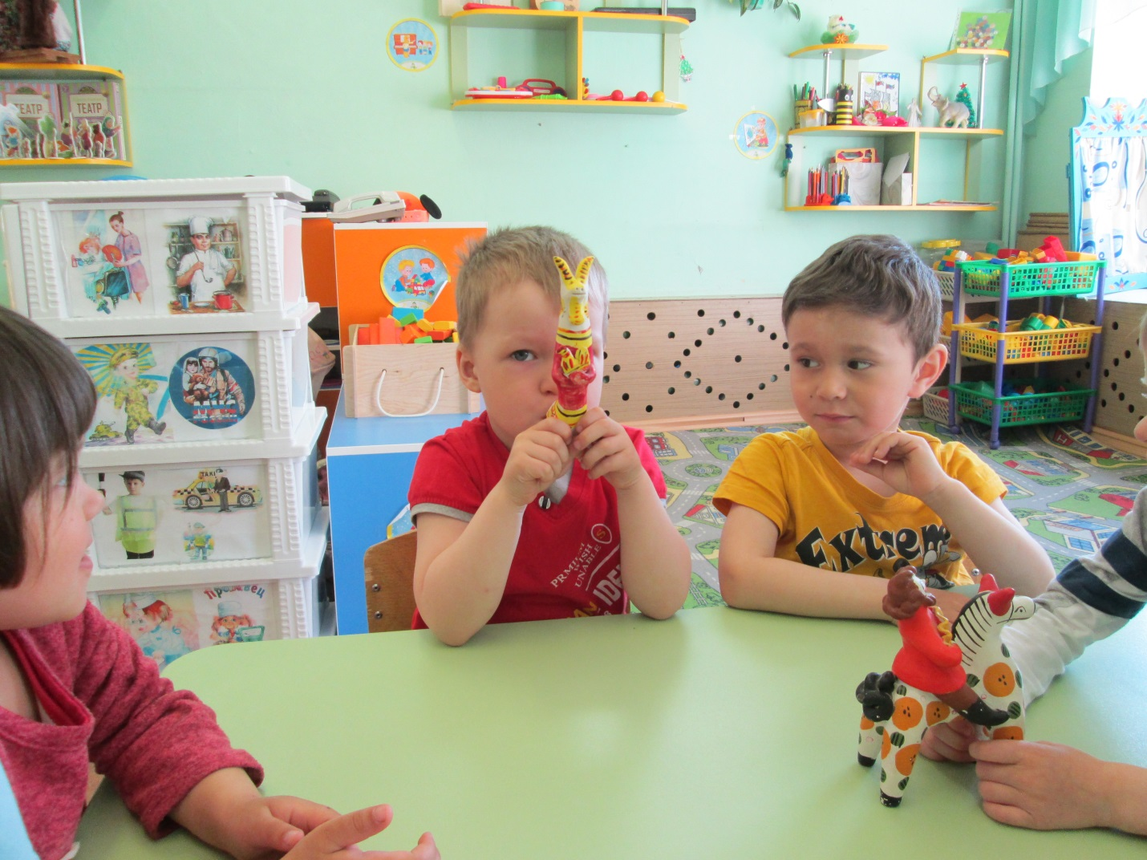
Такая игрушка грустная или веселая? Мастера наносят узор сразу кистью, начинают с крупных узоров. Каждый узор состоит из нескольких элементов: точка, круг, прямая линия, кольцо, волнистая линия, сеточка. Именно по этим узорам дымковскую роспись можно отличить от других росписей.
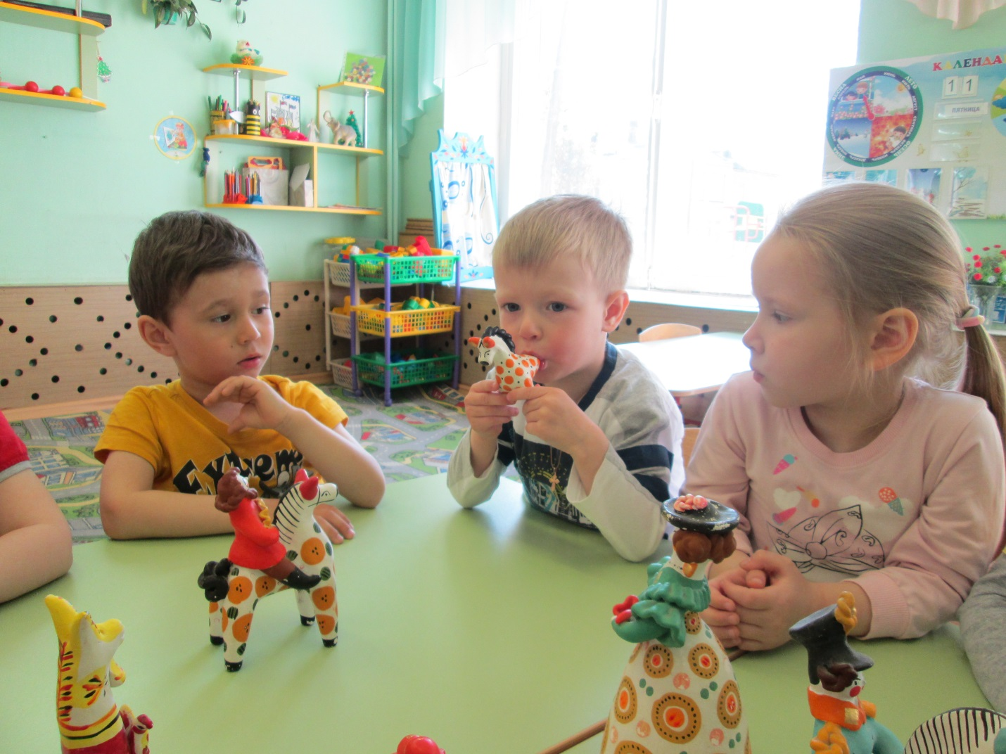
И в наше время в этом селе живут мастера и делают игрушки на радость детям и взрослым »
